BỘ MÔN HỆ THỐNG THÔNG TIN – KHOA CÔNG NGHỆ THÔNG TIN
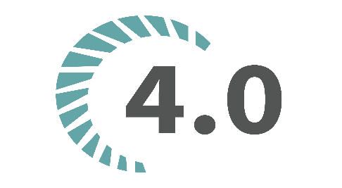
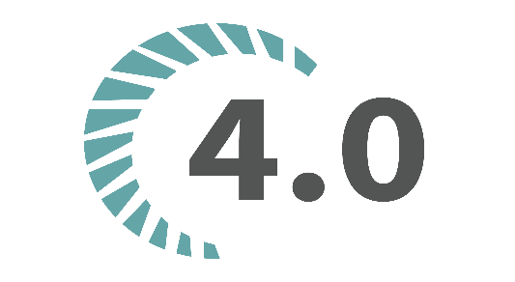
ĐẠI HỌC KHOA HỌC TỰ NHIÊN THÀNH PHỐ HỒ CHÍ MINH, ĐẠI HỌC QUỐC GIA TP HCM
Sinh viên thực hiện: /*MSHV -Tên HV tham gia*/
GV phụ trách: /* Tên môn học, sinh viên phụ trách bài tập */
Đồ án/bài tập môn học - HỆ CƠ SỞ DỮ LIỆU NÂNG CAO
HỌC KỲ I – NĂM HỌC 2019-2020
hệ cơ sở dữ liệu nâng cao

BẢNG THÔNG TIN CHI TIẾT NHÓM
Mã nhóm: | /*theo số thứ tự danh sách đăng ký*/
Tên nhóm: | /*sinh viên tự đặt tên*/
Số lượng:
MSSV | Họ tên | Email | Điện thoại | Hình ảnh
1122333 | Nguyễn Văn A | … | … | 
…
…
…

Bảng phân công & đánh giá hoàn thành công việc
Công việc thực hiện | Người thực hiện | Mức độ hoàn thành | Đánh giá của nhóm
Công việc X | 1122333-Nguyễn Văn A | 80% | 7/10

YÊU CẦU ĐỒ ÁN- BÀI TẬP
Loại bài tập | Lý thuyết Thực hành Đồ án Bài tập
Ngày bắt đầu
Ngày kết thúc

Yêu cầu của Đồ án/Bài tập

Kết quả
/* Phần trình bày kết quả của bài tập/báo cáo đồ án, lưu ý phải có các mục sau:
- Mục lục
- Các phần trình bày cho kết quả được cấu trúc hóa rõ ràng, chi tiết
- Văn bản được format, canh lề, … sao cho thẩm mỹ.

